SUB T-36
Bauanleitung

Aufbau
Das Gehäuse besteht aus 19 mm starken auf Stoß verleimten Brettern und einer 16 mm starken Schallwandaufdopplung. Zuerst werden in die Schallwand und die Schallwandaufdopplung die nötigen Ausschnitte gesägt und die Fasen angebracht. Beim Aufbau wird mit einer Seitenwand begonnen. Daran werden Front- und Rückseite, Deckel und Tunnelbrett befestigt. Anschließend montiert man die Versteifungen und danach die zweite Seitenwand. Nun legt man das Gehäuse auf den Deckel und leimt die Seiten für den Baßtunnel ein. Danach werden die beiden Bodenplatten montiert und im Anschluß die Schallwandaufdopplung befestigt, in der nach Möglichkeit noch die Ausfräsung für den TIW 360 herausgearbeitet wird. Bei Verwendung eines aktiven Subwoofermoduls wird der für den Einbau nötige Ausschnitt in die Rückwand gesägt. Wird kein Aktivmodul verwendet, baut man in die Rückseite ein Anschlußterminal ST 77 ein. Zum Schluß erfolgt der Anschluß und der Einbau des TIW 360.

Bedämpfung
Das Gehäuse wird mit 6 Matten Dämpfungsmaterial locker bedämpft, wobei der Bereich hinter dem Baßreflextunnel freibleibt.
Bestückungsliste für 1 Box
Notwendige Bauteile:
Tieftöner: | TIW 360 8 Ohm |  | 1 Stück
Anschlußterminal: | ST 77 |  | 1 Stück
Spezial-Holzschrauben: | 5 x 30 mm |  | 8 Stück
Senkkopfschrauben: | 3,5 x 25 mm |  | 4 Stück
Dämpfungsmaterial: |  |  | 3 Beutel
Kabel: | 2 x 2,5 mm² |  | 1 m

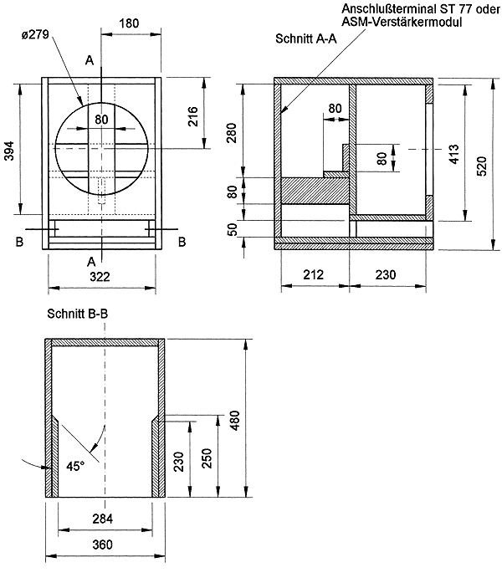
Zuschnittliste Gehäuse
Teile | Maße (mm)
Material: 19 mm Span- oder MDF-Platte
Schallwand: | 322 x 413 |  | 1
Seiten: | 480 x 520 |  | 2
Deckel und Boden: | 480 x 322 |  | 3
Rückwand: | 322 x 463 |  | 1
Tunnelbrett: | 322 x 230 |  | 1
Seiten für Tunnel: | 50 x 250 |  | 2
Verstrebung: | 80 x 394 |  | 1
Verstrebung: | 80 x 322 |  | 2
Verstrebung: | 80 x 212 |  | 1
Material: 16 mm MDF-Platte oder Holz
Schallwandaufdopplung: |  | 360 x 520

